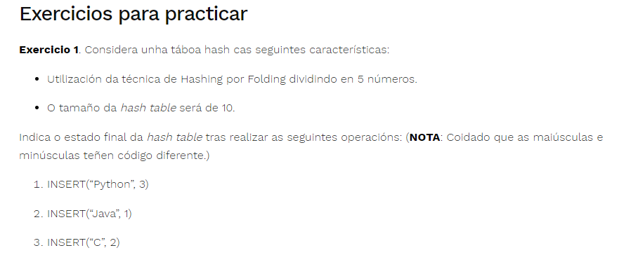
-> Hashing por Folding divido en 5 números.

-> Tamaño de Hash table de 10. (0,9).

INDICE | VALOR
0
1
2 | 3
3
4
5
6
7 | 2
8 | 1
9

Python = 80 121 116 104 111 110 = 80121+11610+41111+10= 132.852 (ahora este resultado se divide entre el tamaño de las Hash table que es de 10 en este caso y posteriormente cogemos el resto de la division)

132.852 / 10 = RESTO 2

Java = 74 97 118 97 = 74971+1897= 76.868 (ahora este resultado se divide entre el tamaño de las Hash table que es de 10 en este caso y posteriormente cogemos el resto de la division)

76.868 / 10 = RESTO 8

C = 67 = 67 (ahora este resultado se divide entre el tamaño de las Hash table que es de 10 en este caso y posteriormente cogemos el resto de la division)
67 / 10 = RESTO 7

